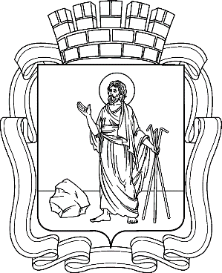

**РОССИЙСКАЯ ФЕДЕРАЦИЯ**

**Кемеровская область - Кузбасс**

**Прокопьевский городской округ**

**ПРОКОПЬЕВСКИЙ ГОРОДСКОЙ СОВЕТ НАРОДНЫХ ДЕПУТАТОВ**

**7-го созыва**

**(двадцать первая сессия)**

## Решение № 149

**от 20.03.2025**

принято Прокопьевским городским

Советом народных депутатов

20.03.2025

О внесении изменений в решение Прокопьевского городского Совета народных депутатов от 26.11.2015 № 266 «Об установлении налога на имущество физических лиц на территории Прокопьевского городского округа»

Руководствуясь главой 32 части второй Налогового кодекса Российской Федерации, статьей 16 Федерального закона от 06.10.2003 № 131 ФЗ «Об общих принципах организации местного самоуправления в Российской Федерации», статьей 28 Устава муниципального образования «Прокопьевский городской округ Кемеровской области – Кузбасса»,

Прокопьевский городской Совет народных депутатов

**Решил:**

1. Внести в решение Прокопьевского городского Совета народных депутатов от 26.11.2015 № 266 «Об установлении налога на имущество физических лиц на территории Прокопьевского городского округа» (в редакции решений от 29.05.2020 №173, от 04.09.2020 №198, от 25.12.2020 №233, от 26.05.2022 №410) следующие изменения:

Изложить абзац третий подпункта 3.4 пункта 3 в новой редакции:

«2,5 процента в отношении объектов налогообложения, кадастровая стоимость каждого из которых превышает 300 миллионов рублей».

2. Настоящее решение подлежит опубликованию в газете «Шахтерская правда», вступает в силу после его официального обнародования и распространяется на правоотношения, возникшие с 01.01.2025.

3. Контроль за исполнением настоящего решения возложить на комитеты Прокопьевского городского Совета народных депутатов: местного самоуправления и взаимодействию административными органами (Т.А. Удалова), бюджета, налоговой политики, финансов и инвестициям (И.В. Скиндер).

Председатель

Прокопьевского городского

Совета народных депутатов З.А. Вальшина

Глава

города Прокопьевска М.А. Шкарабейников

«20» марта 2025 г.

(дата подписания)